山航机上离线商城一期项目需求书

一、合作模式

（一）山航机上离线商城一期项目概述
山东航空股份有限公司（以下简称“山航”）计划通过本次采购选择一家具备机上离线商城（以下简称“商城”）建设与运营能力的供应商，合作开展山航客舱场景的机上零售业务。
山航提供商城运营场景，供应商提供商城系统的软硬件建设、运维和日常运营支持，双方根据采购协商结果对商城营收进行分成。

（二）商城运营模式和营收分成

1、商品供应模式
商城上架销售的商品由山航和供应商协商决定，山航负责商品上架最终审核；双方各自供应一定比例的商品，山航与供应商任何一方供应的商品占商城销售商品总数的比例最低30%，最高70%。

2、商品类目
以采购文件为准。

3、分成模式
山航和供应商的分成模式如下图所示：
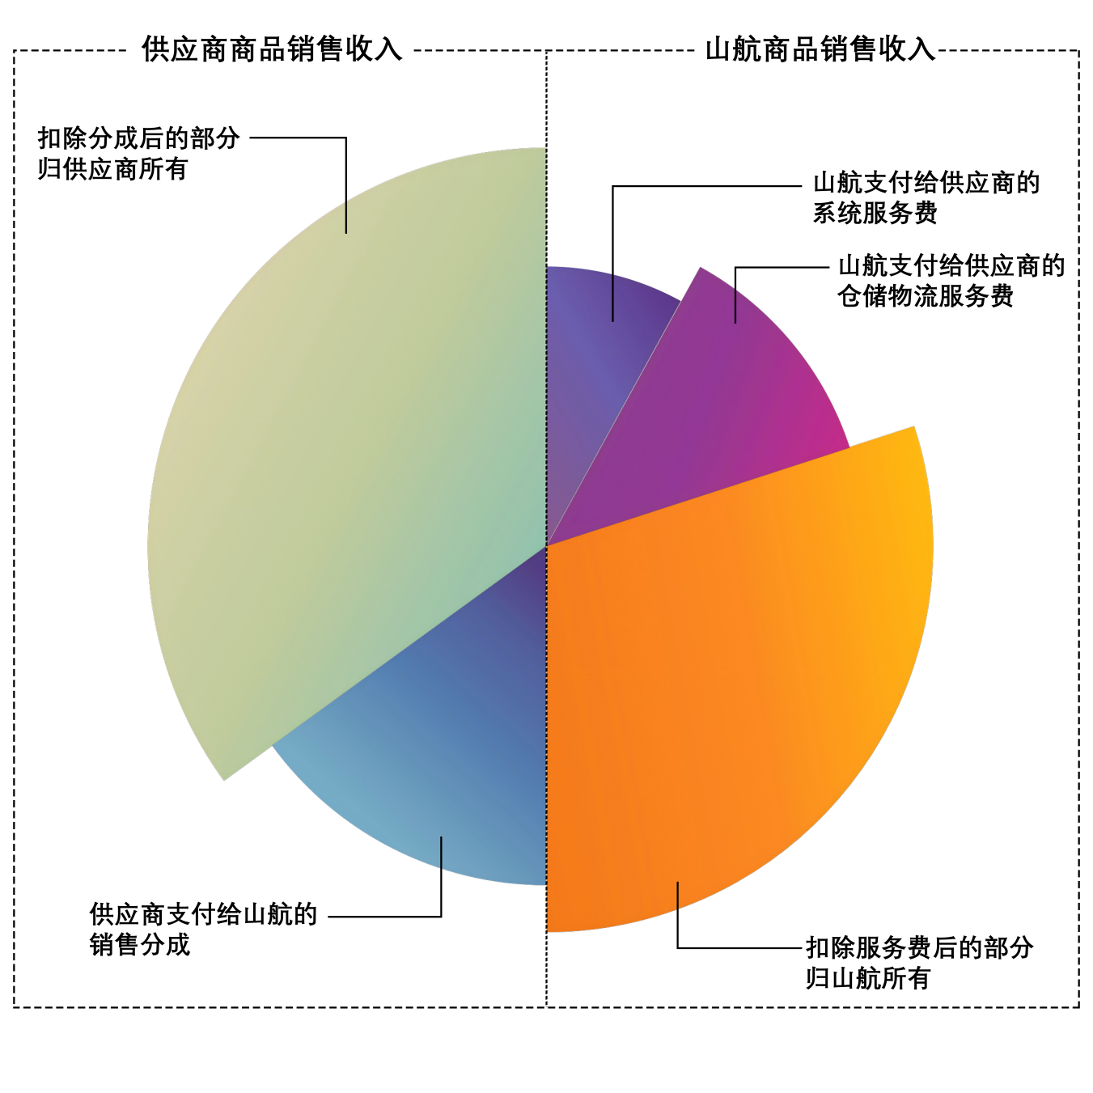
山航承担自营商品的采购成本，向供应商支付系统服务费和仓储物流服务费：
①使用商城系统的系统服务费（山航商品销售收入金额×双方商定的服务费比例，该费用包含支付机构收取的支付手续费）；
②仓储物流服务费（快递商品件数×双方商定的固定单价，该费用包含仓储费用、打包服务费用、包材费用，应使用京东快递或顺丰快递服务）。
供应商承担供应商运营商品的采购成本，向山航支付销售分成：供应商商品销售收入金额×双方商定的分成比例。

4、双方角色划分
基础分工：山航负责提供机上离线商城运营场景（机上），提供机上场景的人员服务（宣传和离线支付收款）；供应商负责离线商城B端、C端程序的开发、升级、维护并承担一应成本，负责及机上离线商城的日常运营，按照市场需求供应商城销售的商品。
客服和仓储物流服务：除山航特别要求的商品外，其他机上离线商城销售的所有商品的快递物流服务和售后客服服务由供应商负责提供。
收款和分账：机上离线商城的所有销售收入进入供应商账户，供应商按照双方约定的结算周期向山航轧差结算商城收益。供应商应为山航机上离线商城开具单独的收款账户，并在每个结算周期向山航提供该账户的银行流水信息用于账单核对。
发票：所有商城销售商品的对客发票由供应商负责开具，山航向供应商开具山航自营商品的增值税发票。

二、机上离线商城技术方案分类
对于机上离线商城技术方案，按照对客呈现方式进行分类，分为基于离线环境下小程序端的机上离线商城技术方案（以下简称“小程序版商城”）和基于局域网环境下H5端的机上离线商城技术方案（以下简称“局域网版商城”）。
以上两类方案均可满足山航需求。

三、小程序版商城功能要求

（一）C端基础功能需求

1、平台要求
——微信小程序，在线环境和离线环境均可浏览、下单、购买
——C端商城至少应具备三个典型页面：首页、商品橱窗页、个人中心页，各页面UI应支持个性化改造

2、基础功能要求：
——首页：欢迎图文信息展示
——商品橱窗页：商品展示、加购、订单生成
——个人中心页：历史订单查询、地址管理、物流信息查询、发票信息管理、客服中心、操作指南、隐私条款

3、商品展示方面的要求
机上商城销售商品暂定为实物商品，要求有基本的图文展示能力，有视频展示能力更佳，需对供应商自营商品和山航商品进行标注。

4、C端需具备有网环境下的自动预缓存能力
旅客在有网环境下首次访问小程序时，系统应自动将首页图文数据、商品橱窗页的商品图文数据、个人中心页的核心数据缓存至本地，确保在离线状态下能够正常浏览，缓存有效期应不少于4小时，不超过2天。

5、C端需具备离线浏览和使用能力
旅客在登机前有网环境下首次访问并完成小程序及关键数据的预缓存后，在起飞后无网环境下，可正常浏览机上商城首页、商品橱窗页，并可将商品加入购物车。

6、C端需支持和具备双离线支付能力
旅客可选择在机上无网环境下通过小程序生成离线订单，由乘务端收款软件与旅客小程序进行离线交互验证，完成交易授权。落地后有网环境下自动完成扣款与订单同步。

7、客服中心功能要求
具备7×24小时在线客服能力（可由智能机器人客服+人工客服结合实现），用户消息后5分钟内无响应可自动转接人工客服。在B端后台能够处理旅客售前、售中、售后咨询。对于供应商自营商品的售后问题，由供应商客服团队处理；对于山航运营商品的售后问题，客服系统应支持标记并转交至山航指定对接人员。

8、历史订单功能要求
有网环境下，旅客登录C端小程序可查询、删除历史订单，可查看未支付成功订单并进行支付（恢复网络后对未支付成功订单进行提醒），可申请开具发票，可查看物流信息。

9、物流信息查询功能要求
应联动历史订单，查看商品物流。

10、数据同步与缓存管理
（1）旅客在离线状态下的订单数据，应在恢复网络后自动同步至服务端，并在同步完成后从本地缓存中清除或标记为已同步。
（2）系统应提供缓存管理机制，支持用户手动清理缓存，避免缓存过载导致小程序运行异常。

12、电子发票
商城销售商品的发票由供应商向旅客开具。系统应支持旅客在C端小程序“个人中心-发票信息管理”中在线申请电子发票，系统自动记录发票开具状态，供旅客查询。

（二）B端功能需求

1、B端基本功能要求
——PC网页的后台管理中心
——乘务员PAD上的机上离线环境收款软件

2、后台管理中心功能需求
——系统管理
——商城数据看板
——商品管理（商品列表、上下架审核、橱窗页面配置）
——订单管理
——发票管理
——物流跟踪
——商品库存管理
——客服中心
——机上入口二维码配置

3、机上入口二维码配置要求
系统应支持批量生成静态二维码（一次性预生成二维码），系统应具备至少支持3万个二维码的存储与生成容量能力。支持按航班号、日期、座位区域等维度进行编组管理，便于分批次下发与数据统计。

三、局域网版商城功能要求

（一）C端基础功能需求

1、平台要求
——局域网设备：连接机上局域网（非空地互联版）后，通过弹出的H5网页访问商城，需提供经过民航局许可认证的机上局域网设备
——商城至少应具备三个典型页面：首页、商品橱窗页、个人中心页
——微信小程序：为旅客提供C端小程序的机上离线商城入口，有网环境下，旅客可登录小程序浏览、下单、购买，并儿科查看历史订单、物流信息等，获取售后服务，页面需求同小程序版商城要求。

2、基础功能要求：
——首页：欢迎图文信息展示
——商品橱窗页：商品展示、加购、订单生成

3、商品展示方面的要求
机上商城销售商品暂定为实物商品，要求有基本的图文展示能力，有视频展示能力更佳，对供应商自营商品和山航商品进行标注。

4、基于局域网环境的H5端机上离线商城能力要求
——机上无网环境下，旅客连接局域网后跳转H5端机上离线商城页面，可在机上离线商城完成商品的浏览、下单，可唤起离线支付程序（如支付宝）完成离线支付，落地后有网环境下自动完成扣款与订单同步。

5、客服中心功能要求
具备7×24小时在线客服能力（可由智能机器人客服+人工客服结合实现），用户消息后5分钟内无响应可自动转接人工客服。在B端后台能够处理旅客售前、售中、售后咨询。对于供应商自营商品的售后问题，由供应商客服团队处理；对于山航运营商品的售后问题，客服系统应支持标记并转交至山航指定对接人员。

6、历史订单功能要求
旅客登录C端小程序可查询、删除历史订单，可查看未支付成功订单并进行支付（可对未支付成功订单进行提醒），可申请开具发票，可查看物流信息。

7、物流信息查询功能要求
应联动历史订单，查看商品物流。

8、数据同步与缓存管理
（1）旅客在离线状态下的订单数据，应在恢复网络后自动同步至服务端，并在同步完成后从本地缓存中清除或标记为已同步。
（2）C端小程序端商城应与机上局域网端离线商城数据同步，且应具备可靠的同步方案。

9、电子发票
双方应依法开具电子发票（增值税发票和普通发票），其中商城销售商品的发票由供应商向旅客开具。系统应支持旅客在C端小程序“个人中心-发票信息管理”中在线申请电子发票，系统自动记录发票开具状态，供旅客查询。

四、机上商城销售商品的供应能力需求
至少具备航空周边商品供应和运营能力，具备其他轻奢品、IP联名品更佳。
供应商在响应文件中应提供以下证明材料或具体说明：
——过往销售的航空周边商品品类清单及月均销量数据（如有）
——可供应的轻奢品品牌列表及代理授权证明（如有）
——IP联名商品的IP授权范围及合作案例（如有）
——供应商选品与运营能力证明材料（如过往合作的航空公司名单、服务期限等）

五、服务能力要求

1、符合国家对于电商平台销售商品的退换货要求
供应商自营商品严格执行《消费者权益保护法》及国家“三包”规定。商品自售出之日起7日内发生性能故障，消费者可选择退货、换货或修理；15日内可选择换货或修理。退款应由供应商在收到退回商品后7日内完成。
山航商品（如机供品或定制商品）的退换货由山航方处理，具体流程另行协商。
除法律规定的特殊品类（如定制品、鲜活易腐品、已拆封的数字化商品等）外，应支持旅客自收到商品之日起7日内无理由退货。
供应商自营商品因质量问题产生的退换货物流成本由供应商承担；无理由退货的物流成本由旅客承担，且应在商品详情页明确告知。

2、商城24小时在线客服（实现方式见前述客服中心要求）
处理供应商自营商品的售后服务，处理山航商品的售后服务（根据实际情况转交山航）。

3、商务和技术保障要求
提供机上商城程序的商务和技术服务保障，按照山航反馈内容及时进行回应和处理相关问题。

4、仓储物流服务能力要求
具备一定的仓储物流能力，可为山航商品提供仓储物流服务。

5、其他要求
供应商应确保机上商城的运营符合国家相关法律法规要求，包括但不限于《电子商务法》《消费者权益保护法》《广告法》等，如因供应商运营不合规导致山航受到行政处罚或声誉损失的，供应商应承担相应责任。

